Представление педагогического опыта воспитателя
МДОУ «Детский сад №87 комбинированного вида»

Введение
- Тема опыта «Развитие мелкой моторики рук у детей дошкольного возраста в процессе нетрадиционных техник рисования».
- Сведения об авторе: Москалева Елена Александровна, воспитатель, высшее образование, общий стаж работы 15 лет 9 мес., в МДОУ «Детский сад №87 комбинированного вида» 2 года 1 месяц.
- Актуальность, проблема массовой практики, решаемая автором.
Рисование в детстве имеет огромное влияние на всестороннее развитие личности ребенка и прежде всего на его эстетическое развитие. Жизнь современного ребенка очень насыщена, как в познавательном, так и в эмоциональном плане, а дошкольное детство – это особый период для его развития.
На сегодняшний момент, когда нет четких границ в творчестве, а возможности фантазии безграничны, очень актуальным является использование нетрадиционных техник в рисовании с детьми, способствующих развивать творческий потенциал и мелкую моторику рук в работе с разнообразным материалом, снятию детских страхов. Ведь в то время, когда дети рисуют, включенными в работу оказываются не только зрительные, но и двигательные анализаторы, что великолепно развивает как мелкую моторику, так и память. Кроме того, при занятии рисованием ребенок учится воображать и сочинять, думать и сравнивать. При этом запас знаний у него развивается постепенно, что очень хорошо в детском возрасте.
Дети и творчество – неразделимые понятия. Каждый ребенок в душе творец, и для него очень важно понимать, что он может создать что-то своими руками.
Нетрадиционные способы рисования воспринимаются детьми как игра. Они чувствуют себя более раскованно, смело, ведут себя непосредственно и открыто. Вот почему такие занятия дают полную свободу самовыражения и помогают создавать настоящие шедевры детскими руками. Работа с нетрадиционными техниками вызывает радостное настроение у детей, снимает страх перед краской, боязнь не справиться с процессом рисования. Нетрадиционные техники – это толчок к развитию воображения, творчества, проявления самостоятельности, инициативы, выражения индивидуальности. Именно в раннем возрасте закладывается фундамент личности, поэтому нужно зажечь в детях огонек творчества.
Существует много техник нетрадиционного рисования. Их необычность состоит в том, что они позволяют детям быстро достичь желаемого результата.
4. Основная идея опыта.
Развитию изобразительной деятельности в дошкольном образовании отводится большая роль. Нельзя упускать этот период в развитии ребенка, потому что дошкольное детство – это период, когда происходит многогранное развитие личности, где закладывается фундамент для последующего развития человека.
Ведущая педагогическая идея опыта заключается в формировании у дошкольников способности выражать восприятие окружающего их мира, совершенствовать их творческие способности с помощью нетрадиционных техник рисования.
Идея моего опыта – сформировать у дошкольников способности выражать восприятие окружающего их мира, совершенствовать их интеллектуальные и творческие способности с помощью нетрадиционных техник рисования.
В процессе рисования у детей развивается память, они с удовольствием общаются друг с другом, потому что каждое мое занятие это в первую очередь игра, где детям очень интересно и комфортно. Все дети с успехом справляются с выполнением работ в нетрадиционной технике рисования. Я даю им полную свободу для творчества.
5. Теоретическая база, опора на современные педагогические теории.
Изучив методическую литературу, проанализировав авторские разработки, различные материалы, я для себя сделала вывод о высокой результативности применения нетрадиционных приемов нетрадиционного рисования в работе с детьми для развития воображения, творческого мышления и творческой активности и творческих способностей.
Для дальнейшей своей практической работы я отметила возможность использования следующих методических пособий:
- Казаковой Р.Г. «Рисование с детьми дошкольного возраста»,
- Лыкова И. А. учебно-методические пособия по возрастам к программе «Цветные ладошки», Москва, Карапуз - Дидактика,
- «Методика обучения» под ред. Комаровой Т. С., Москва, Просвещение, 1992, - Давыдова Г.Н. Нетрадиционные техники рисования в детском саду. Часть1. - М.: «Издательство Скрипторий 2003», 2008.
- Давыдова Г.Н. Нетрадиционные техники рисования в детском саду. Часть 2. - М.:
«Издательство Скрипторий 2003», 2008.
Так, например, программа Лыковой И. А. позволяет незаметно осваивать секреты художественного мастерства не по схеме «взрослый учит – ребенок учится», а в интересной, увлекательной совместной деятельности педагога и детей. В данной программе предусматривается создание возможности для ребёнка почувствовать себя свободным, преодолеть свою неуверенность и страх с поддержкой взрослого. [ 5 ]
По мнению Комаровой Т.С. обучение детей технике рисования должно осуществляться «не само по себе, не ради технического совершенства изображения, а для того, чтобы ребёнок мог выразительно и без особых затруднений создать то изображение, которое он захочет». [ 10 ]
Давыдова Г.А. считает - развивать личность ребенка, научить его выражать свое творческое начало и свое собственное «Я» возможно через воплощение своих идей и замыслов при создании необычных произведений изобразительного искусства. [ 9 ]
6. Новизна, творческие находки автора.
Почти все дети с раннего возраста очень любят рисовать. Данный вид деятельности всегда их увлекает, радует, приближает к игре. Рисование карандашами либо кистью требует от ребенка определенных умений и владения техникой рисования. Так как дети еще маленькие и только начинают всему учиться у них, зачастую, отсутствуют необходимые знания и навыки и, поэтому ребенок быстро получает разочарование от рисования, поскольку в результате его усилий рисунок получается неправильным, и не соответствует желаемому изображению.
Использование нестандартных изобразительных материалов и нетрадиционных способов рисования намного упрощают ребенку процесс передачи изображения, раскрывают и обогащают детскую фантазию; способствуют развитию творчества и воображения. Также, создание нестандартного построения образовательной деятельности с использованием нетрадиционных техник рисования, предполагает, что это все: для ребенка, вместе с ребенком, исходя из возможностей ребенка. Именно в этом и заключается новизна данной работы.
Технология опыта.
Нетрадиционные техники изобразительной деятельности – это своеобразные игры с различными материалами. В такой игре дети осваивают тот объем знаний, умений и навыков, который им малодоступен на обычных занятиях. Поэтому различные методы и приемы нетрадиционной техники необходимо использовать для полноценного развития детей.
В своей работе я использую следующие методы работы:
- словесные (беседа, художественное слово, загадки, напоминание о
последовательности работы, совет);
- наглядные (демонстрация образцов, рассматривание картин и др.); - практические (непосредственное выполнение работы); - игровые.
Чаще всего работа основывается на сочетании всех этих методов, также задействованы элементы пальчиковой гимнастики, психогимнастики, игротерапии, видефильмы, музыкотерапии, сказкотерапии в соответствии с возрастом детей.
Цель моего опыта заключается в развития у детей мелкой моторики, творческих способностей, фантазии, воображения средствами нетрадиционного рисования.
Перед собой я поставила задачи:
Образовательные:
- знакомить детей с нетрадиционными техниками рисования (с использованием разных материалов);
- учить получать различные оттенки красок основных цветов;
- формировать умение отображать впечатления от окружающего мира в изобразительной деятельности;
- побуждать детей экспериментировать с изобразительными материалами, - поощрять и поддерживать детские творческие находки.
Развивающие:
- развивать интерес к нетрадиционным техникам рисования, воображение; - развивать мелкую моторику рук, цветовосприятие, чувство композиции, ассоциативное мышление;
- развивать творческую активность, поддерживать потребность в самовыражении, - развивать у детей коммуникативные, речевые, интеллектуальные и художественные способности в процессе рисования.
Воспитательные:
- воспитывать художественный вкус, интерес к изобразительному искусству;
- формировать положительно-эмоциональное восприятие окружающего мира; - воспитывать желание и умение взаимодействовать со сверстниками при создании коллективных работ.
В своей работе использую такие формы организации и проведения образовательной деятельности, как беседы, наблюдения, целевые прогулки, выставки рисунков, конкурсы, развлечения. Для привлечения внимания использую сюрпризные моменты и дидактические игры. Игры способствуют установлению хорошего настроения у детей и контакта с ними.
Знания, которые приобретают дети, складываются в систему. Они учатся замечать изменения, возникающие в изобразительном искусстве от применения в процессе работы нестандартных материалов. Материалы использую разнообразные и доступные.
Свою работу строю на следующих принципах:
- от простого к сложному: предусматривается переход от простых заданий к сложным;
- принцип наглядности: выражается в том, что у детей более развита наглядно- образная память, чем словесно-логическая, поэтому мышление опирается на восприятие или представление;
- принцип индивидуализации: обеспечивает вовлечение каждого ребенка в воспитательный процесс;
- связь обучения с жизнью: изображение должно опираться на впечатление, полученное ребенком от окружающей действительности.
Важным фактором в развитии творческих способностей является индивидуальная работа с детьми. Ее я строю по нескольким направлениям, исходя из индивидуальных способностей ребенка:
- ребенок не усвоил предлагаемый материал, в силу каких то обстоятельств; - закрепление или повторение пройденного материала.
При обучении ребенка нетрадиционной технике рисования я стараюсь научить растущего человечка нестандартно думать, творить, фантазировать, мыслить смело и свободно, в полной мере проявлять свои способности, развивать уверенность в себе, в своих силах. Приобретя соответствующий опыт рисования в нетрадиционных техниках, и, таким образом, преодолев страх перед неудачей, ребенок в дальнейшем будет получать удовольствие от работы, беспрепятственно переходить к овладению новых техник рисования.
Результативность опыта.
Работу по развитию мелкой моторики руки у детей я начала осваивать, придя работать в детский сад. Изучив множество направлений развития ребенка, для дальнейшего совершенствования всех психических функций (зрительное восприятие, мыслительные операции, память) меня привлекло нетрадиционное рисование.
Именно нетрадиционные техники рисования дают толчок к развитию детского интеллекта, активизируют творческую активность детей, учат мыслить нестандартно. Моя задача, как педагога – научить детей манипулировать с разнообразными по качеству, свойствам материалами, использовать нетрадиционные способы изображения, создавать художественные произведения по своему видению.
Работу с детьми по обучению их нетрадиционным техникам рисования я начала сравнительно недавно: с 2019 года, и началась она с мониторинга по изобразительной деятельности: я обратила внимание на результаты мониторинга и поняла, что многие дети не в достаточной форме проявляют воображение, самостоятельность, уверенность в себе, поэтому я выбрала данное направление для дальнейшей работы. (Приложение 1) Использование нетрадиционных техник способствует решению творческих задач. Полезны эти занятия и для развития мелкой моторики рук у детей. Работа с нетрадиционными материалами позволяет им ощутить незабываемые эмоции, развивает творческие способности и воображение. Работу по освоению нетрадиционных техник я начала с хорошо знакомых для детей техник: рисование пальчиками и ладошками. Затем постепенно вводили новые техники: тычок, оттиск (штамп), рисование трафаретом, рисование по-мокрому, рисование мятой бумагой, монотипия и др.
Изначально ставилась задача знакомства детей с особенностями данной техники, и только лишь на следующих занятиях создавались какие-либо образы либо сюжеты. Так как для детей любой процесс деятельности – это игра, на каждом занятии используются игровые приемы, художественное слово, пальчиковые игры, физкультминутки, подвижные игры, музыкальное проигрывание.
Для работы с детьми была разработана программа дополнительного образования «Цветные ладошки» с учетом возрастных особенностей детей. ( Приложение 2) По итогам проведенной работы я увидела, что у детей повысилась творческая активность, эмоциональность, самооценка. Дети научились использовать хорошо знакомые им предметы в качестве художественных материалов. Отсюда можно сделать вывод, что мне удалось заинтересовать детей, разбудить в них творческое начало, не навязывая собственных мнения и вкусов. Ведь рисование для ребенка – радостный, вдохновенный труд, к которому, по моему мнению, не надо принуждать. Также необходимо стимулировать и поддерживать ребенка в его начинаниях, постепенно открывая перед ним новые возможности изобразительной деятельности. В процессе работы дети обрели уверенность в себе, начали чувствовать себя маленькими художниками.
За два года моя деятельность по развития творческих способностей воспитанников показала хороший результат: дети научились создавать удивительные рисунки своими руками. ( Приложение 3 )
Положительным результатом своей работы можно считать и участие детей в различных творческих конкурсах, выставках. ( Приложение 4 )
В процессе занятием нетрадиционным рисованием ребенок всесторонне развивается. Такие занятия не утомляют дошкольников, а наоборот, у них сохраняется высокая активность, работоспособность на протяжении всего времени, отведенного на выполнение задания.
Данную деятельность может организовать любой заинтересованный педагог дошкольной организации либо педагог дополнительного образования. Организация данной работы не требует определенных затрат: при наличии художественных материалов, образцов рисунков в нетрадиционной технике рисования, методической базы и соответствующей подготовки самого педагога можно легко реализовать данное направление в работе с детьми.
Таким образом, могу с уверенностью сказать, что именно нетрадиционное рисование в большей степени способствует развитию у детей творчества и воображения, а также повышает уровень изобразительных навыков и умений детей.
Как известно, дети часто копируют предлагаемый им образец. Нетрадиционные техники рисования позволяют избежать этого, так как педагог вместо готового образца демонстрирует лишь способ действия с нетрадиционными материалами, инструментами. Это дает толчок к проявлению самостоятельности, инициативы, выражения индивидуальности.
Педагогический опыт моей работы по данной теме может быть полезен воспитателям ДОО. В целях обмена опытом я готовлю для коллег консультации, выступаю на педагогических советах, провожу открытые просмотры ОД, мастер классы.
Материал моего педагогического опыта размещен на моей личной странице сайта дошкольной организации: https://ds87sar.schoolrm.ru/sveden/employees/11224/546884/
В дальнейшем я планирую продолжать работу над освоением нетрадиционных техник рисования, составив небольшой перспективный план работы с детьми:
- разнообразить и усложнить техники нестандартного раскрашивания на занятиях;
- показать способы их сочетания между собой, учитывая возможности детей;
- ввести ранее не используемый материал для рисования;
- разнообразить и расширить работу детей в подгруппах и коллективно; - использовать занятия на улице.
Я убеждена, что нельзя останавливаться на достигнутых результатах. Ведь только творческий педагог может сформировать и воспитать творческую личность!

Список литературы:
- Белошистая А.В., Жукова О.Г. Волшебный поролон [Текст] пособие для занятий с детьми /. А.В. Белошистая, О.Г. Жукова - Новосибирск:, 2012. – 123 с.
- Доронова Т.Н., Якобсон С.Г. Обучение детей 2-4 лет рисованию, лепке, аппликации в игре (младшая разновозрастная группа): Кн. Для воспитателя дет. сада. – М.: Просвещение, 1992. – 143с.: ил.
- Казакова Р.Г. Рисование с детьми дошкольного возраста: Нетрадиционные техники, планирование, конспекты занятий. – М.: ТЦ Сфера, 2005. -120с.
- Лыкова И.А. Цветные ладошки - авторская программа. М.: «Карапуз-дидактика», 2007. – 144с., 16л.
- Лыкова И.А. Изобразительная деятельность в детском саду [Текст]: учеб. пособие / И.А.Лыкова. - М.: Москва, 2010. - 45 с.
- Павлова О.В. Художественное творчество: комплексные занятия. Первая младшая группа. – Волгоград: Учитель, 2013. – 142с.
- Полозова Е.В. Продуктивная деятельность с детьми младшего возраста. Учебно- методическое пособие для воспитателей и методистов. – Воронеж. – 2207.
- Фатеева А.А. «Рисуем без кисточки» Академия развития 2006. Интернет- ресурсы.
- Давыдова Г. Н. Нетрадиционная техника рисования в детском саду. Ч. 1. – М.: «Издательство Скрипторий 2003», 2007. – 80 с.
- Комарова Т.С. Изобразительная деятельность в детском саду: Программа и методические рекомендации. Для занятий с детьми 3-7 лет / Т.С. Комарова. - М.: Мозаика-Синтез, 2006.

Приложение 1.

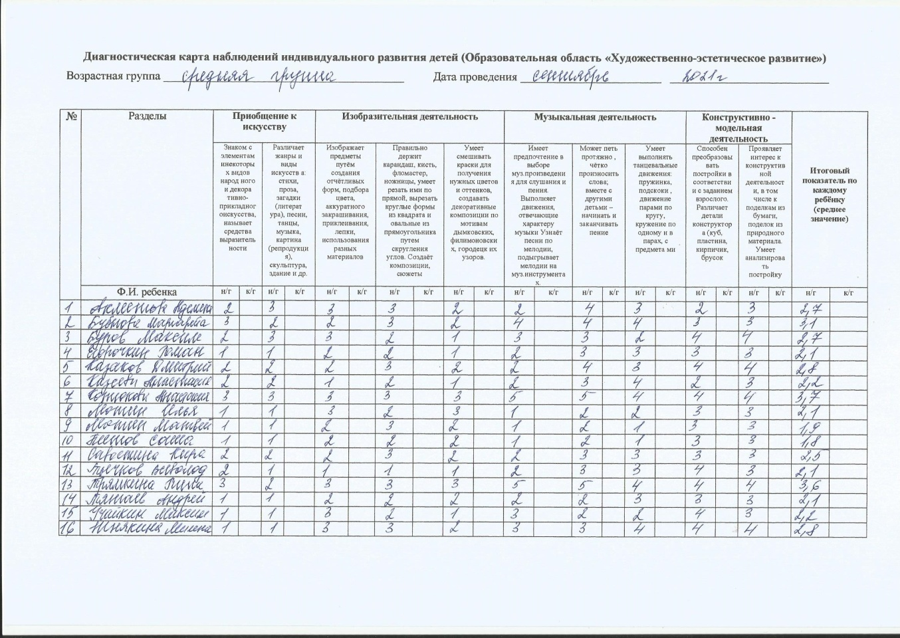

Приложение 2.

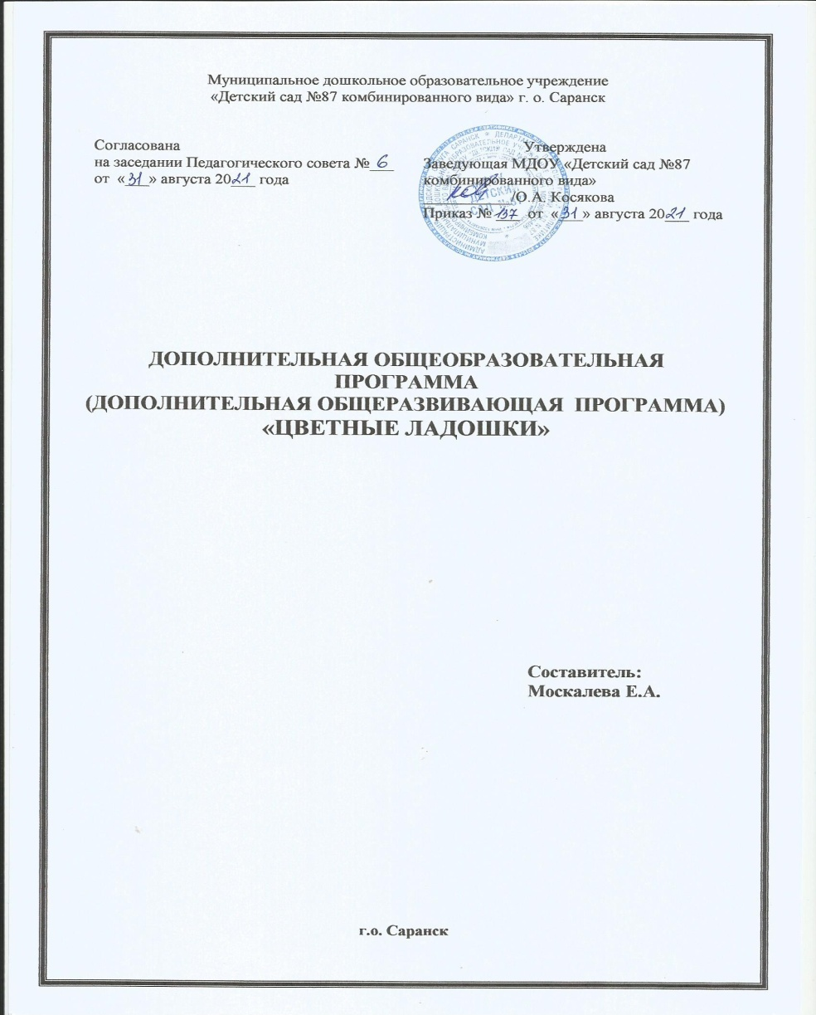

Приложение 3
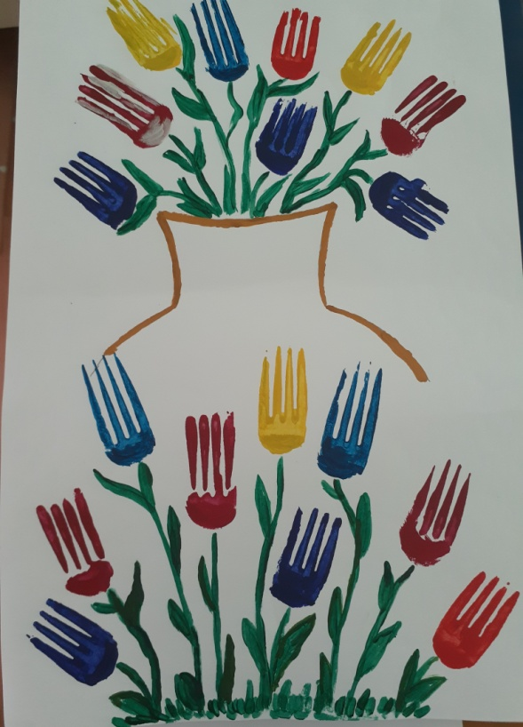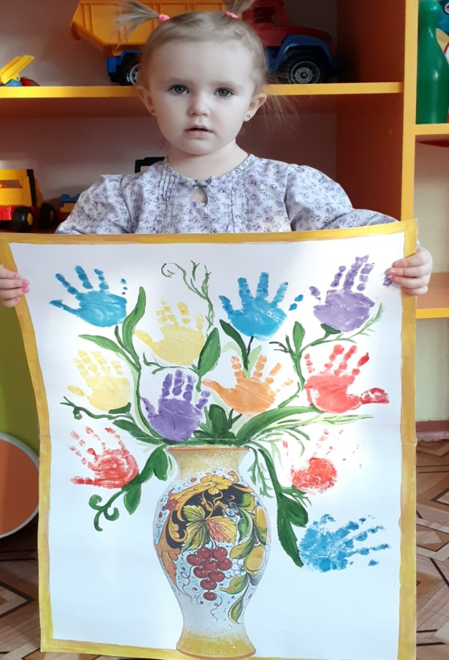

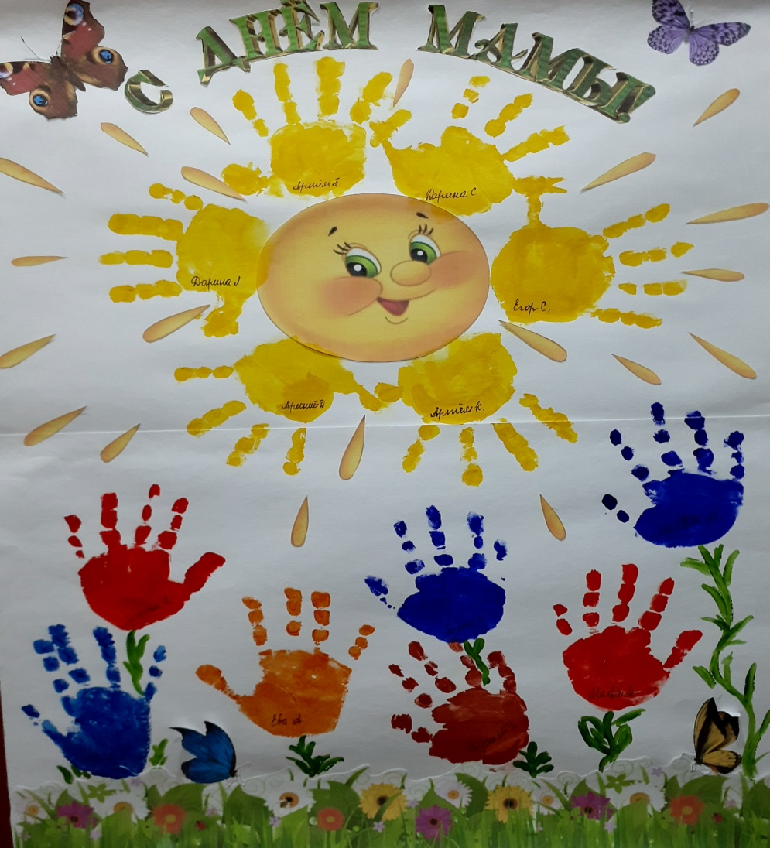

Приложение 4

